
EVENEMENTS DE CRUES

DES 2 AU 5 DECEMBRE 2003
SUR LE SUD-EST DE LA FRANCE
______________

Analyse hydrologique pour
le Languedoc-Roussillon

Version mise à jour en avril 2004
par la DIREN LR / Sema / Unité d’Hydrologie

Début décembre 2003, le grand quart sud-est de la France a été touché par des crues de grande ampleur. Plusieurs épisodes pluvieux se sont succédés : pour parties intenses, sur les agglomérations de Marseille puis de Montpellier, pour autre partie moins intense mais couvrant de vastes territoires, sur la vallée du Rhône et l’ensemble de ses bassins versants d’alimentation. Des Bouches-du-Rhône à l’Hérault, des crues de caractère exceptionnel se sont propagées en aval des fleuves méditerranéens, mettant en péril les secteurs endigués, et exposant les populations concernées à de graves inondations.

SOMMAIRE

- Des sols proches de la saturation avant l’événement
- Les principales séquences de pluies du 1er au 4 décembre
- Intensité et étendue des phénomènes pluvieux
- Comportement des cours d’eau
  - Lez et Etang de l’Or
  - Vidourle
  - Autres secteurs
  - Cas du Rhône
  - Cas de la Cèze et du Gardon
- Dommages humains et matériels
- Quelques images

1 – Des sols déjà proches de la saturation avant l’événement

Comme le montrent ci-dessous les cumuls de pluie sur 3 mois, du 1er septembre au 30 novembre 2003, les sols ont reçu de fortes quantités d’eau avant l’événement : entre 300 et 500 mm sur la majorité du quart sud-est, plus de 500 mm sur la région de Montpellier, et même entre 500 et 1000 mm sur les Cévennes.

Au début de l’automne, des crues significatives ont affecté l’Hérault : notamment le 22 septembre 2003 sur le Lez et les affluents de l’Etang de l’Or. Puis le 24 novembre sur le fleuve Hérault.

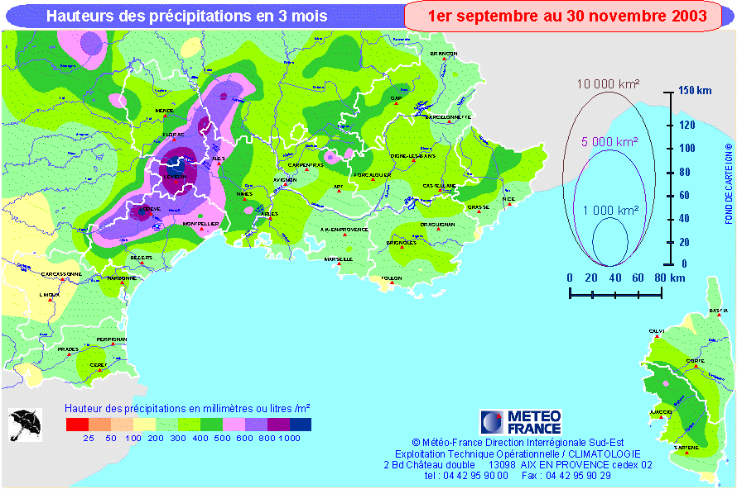

Le Centre Météorologique Interrégional d’Aix-en-Provence (CMIR) estime que les couches superficielles des sols se sont saturées presque entièrement dès le 15 novembre pour les sols légers et autour du 20 novembre pour les sols profonds.

Les cumuls ci-dessous qui portent sur l’ensemble du mois de décembre 2003, montrent que le périmètre de l’évènement s’est largement sur un vaste territoire, en touchant en vallée du Rhône non seulement les affluents de rive droite (du Forez aux Cévennes, pluies d’altitude et de plaine) mais aussi ceux de rive gauche (pluies de plaine).
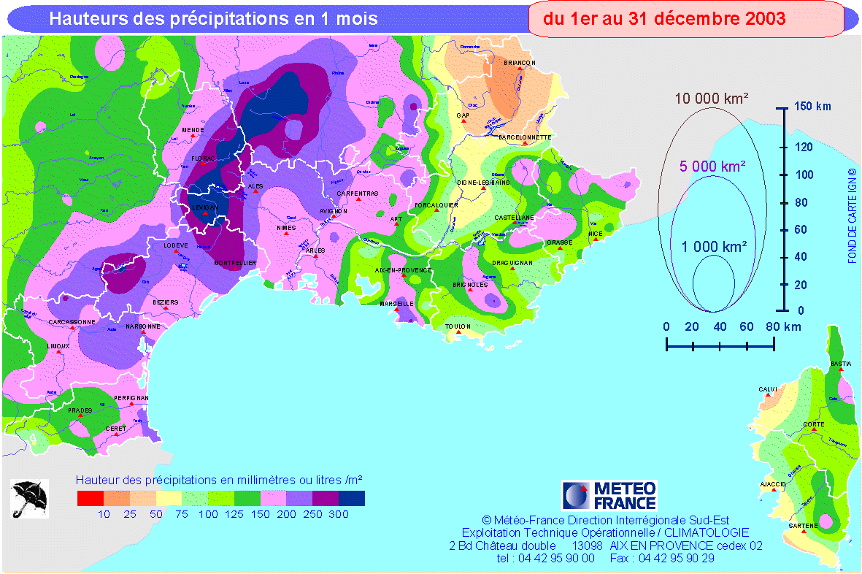
2 – Les principales séquences de l’événement, du 1er au 4 décembre 2003

L’analyse ci-dessous selon 8 moments-clés montre que le système pluvio-orageux a pris des formes variées sur un vaste territoire.

Après une première traversée de la région, les 29-30 novembre, la perturbation d’ouest gagne plus précisément les départements de l’Hérault, de la Lozère et du Gard.
La perturbation sud/sud-est prend forme.
Météo France lance le 1er décembre le niveau de vigilance orange pour les départements du grand sud-est.

Les départements du Gard, des Bouches du Rhône et la vallée du Rhône sont très sollicités par ces deux perturbations pluvieuses.
La perturbation sud/sud-est déborde vers l’ouest, engendrant de nouvelles pluies à l’est du département de l’Hérault (Lez, Mosson, Hérault), et l’est du département du Gard (Hérault).
Accalmie sur le département de l’Hérault ;
la vallée du Rhône est toujours sollicitée.
Vigilance orange étendue au nord de la vallée du Rhône.

Accalmie pluvieuse sur le Rhône.
Mais les très fortes pluies à l’extrême est du département de l’Hérault vont engendrer des désordres importants avec des crues significatives sur les petits cours d’eau.
Météo France lance la vigilance rouge sur le département de l’Hérault à 10h49. Elle sera levée vers 18 h 30.
Durées de retour :
. Lez à Montpellier : 20/30 ans ;
. Salaison à Mauguio : 10/15 ans .
La perturbation regagne pour une dernière fois l’ensemble de la région.

Durées de retour :
. Orb : 2 à 5 ans ;
. Hérault: 5 à 10 ans ;
. Vidourle: 5 à 10 ans ;
. Vistre : 5 à 10 ans.
Les masses pluvieuses s’éclaircissent.
Fin du passage événementiel pluvieux.

3 – Intensité et étendue des phénomènes pluvieux

Selon les premières estimations (F. Martin, CMIR), le volume des précipitations, sur les zones ayant reçu au moins 150 mm d’eau du 1er au 4 décembre 2003, a pu atteindre environ 3,7 milliards de m³ d’eau sur un vaste territoire de 60 à 80 000 km². Les plus forts cumuls ont pu dépasser 300 mm en Ardèche, mais se situent généralement entre 150 et 250 mm.

Rappelons qu’en septembre 2002, l’événement avait généré environ 2,2 milliards de m³ d’eau à l’intérieur de l’isohyète 150 mm, mais avec des intensités beaucoup plus fortes, la durée du phénomène n’ayant pas dépassé 30 heures.

4 – Comportement des cours d’eau

4.1 Les crues brutales du Lez et des affluents de l’Etang de l’Or (34)

Après les crues péri-urbaines au nord de l’agglomération marseillaise le 2 décembre, c’est l’agglomération montpelliéraine qui est frappée par des pluies subites et intenses dans la nuit du 2 au 3 décembre 2003 puis en milieu de journée. Les pointes de crue sur le Lez, la Mosson et les cours d’eau de l’Etang de l’Or sont atteintes dans l’après-midi du 3 décembre. L’amont du Lez reçoit 200 mm en 48 heures dont 100 mm en 10 heures.

Des débordements ont lieu dans des secteurs sensibles : le réseau routier est largement coupé ; sur la Mosson, stade inondé, digues rompues entre Maurin et Lattes, évacuation préventive de lotissements.

Débordements aussi du Salaison et surtout de la Balaurie à Mauguio avec évacuation des populations résidant en secteurs inondés.

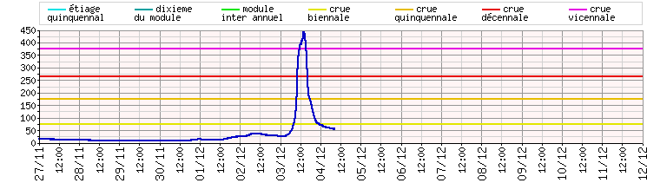
Le Lez à l’amont de Montpellier, station Diren LR (m3/s)

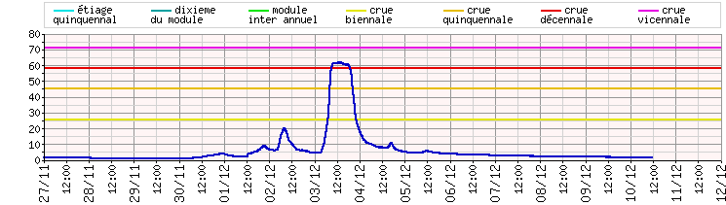
Le Salaison à Mauguio (34),
Station Diren LR (m3/s)

4.2 La crue significative du Vidourle

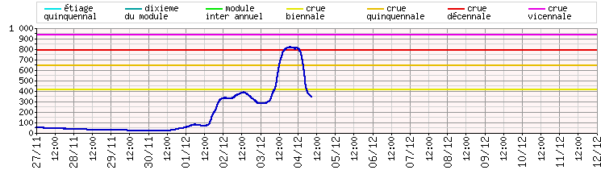
Le Vidourle à Marsillargues (34)
Station Diren LR (m3/s)

4.3 Les autres secteurs touchés

- Bassin de l’Hérault : crue moyenne du fleuve (durée de retour de 5 à 10 ans), en signalant qu’en amont, le secteur du Vigan (30) a connu des débordements en lieux habités. La pointe de débit de 1500 m3/s à Agde est proche de la décennale.

- Bassin de l’Orb : la crue modeste, avec une pointe de 870 m3/s à Béziers (triennale).

- Bassins du Tarn et du Lot : les crues ont été fortes. A Mende, le débit de 300 m3/s a atteint la fréquence vingtennale (du même ordre que la crue du 5 nov. 1994). La Mimente à Florac, affluent du Tarn, a vu transité également un débit de 300 m3/s, de durée de retour inférieure à 10 ans.

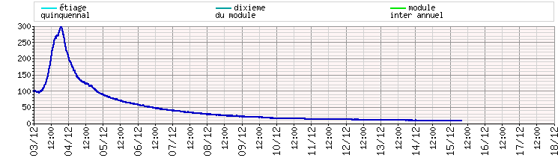
Le Lot à Mende (48)
Station Diren LR (m3/s)

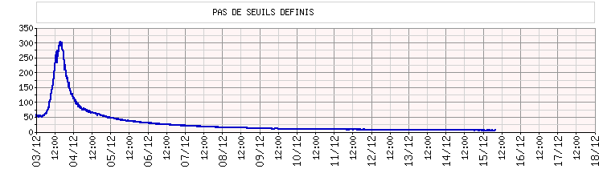
La Mimente à Florac (48)
Station Diren LR (m3/s)

4.4 Le cas du Rhône

Les rapports établis par la Délégation de bassin Rhône-Alpes et par la CNR donnent une approche assez complète. Sont présentés ici les graphiques issus de la mise en ligne en temps réel sur le serveur internet de bassin durant l’événement. Sur ces hydrogrammes, les échelles de temps sont superposables, les débits sont en m3/s. Ces valeurs brutes, non validées par les gestionnaires, montraient quelques anomalies apparentes, dont certaines peuvent avoir des explications rationnelles. La première concerne la baisse du débit de pointe entre Viviers et Pont-Saint-Esprit (après confluence Ardèche et avant confluence du bras court-circuité de Donzère-Mondragon). En première hypothèse, le bras gauche usinier pourrait, même en forte crue du fleuve, laisser transiter un important débit et les débordements donner lieu à un écrêtement pour l’aval ?
D’une façon plus générale, les courbes de tarage des différents gestionnaires présentent, dans leurs parties hautes, des écarts significatifs.

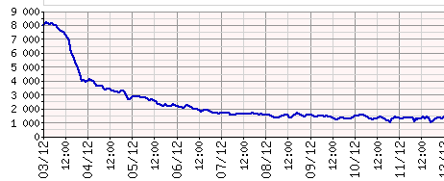
Le Rhône à Viviers (07) Station Diren RA (m3/s)

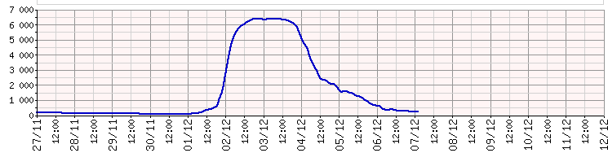
Le Rhône à Pont St Esprit (30)
Station Dde Vaucluse (m3/s)

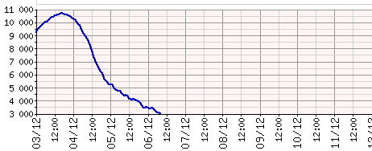
Le Rhône à Avignon (84)
Station Dde Vaucluse (m3/s)

Les débits ci-contre sont à prendre de façon indicative et ne doivent pas être comparées à des hydrogrammes de crues antérieurs tant qu’une mise en cohérence des courbes de tarage ou de nouvelles mesures n’auront pas été réalisées.
MESURES DE DEBITS : la DIREN LR a pu apporter son concours à la connaissance des débits et de fait à la CNR par des mesures réalisées pendant la crue du fleuve, d’une part en mesurant l’écoulement du Gardon le 4 décembre après-midi, d’autre part en mesurant le débit du bras droit du Rhône à Villeneuve-Lès-Avignon le 5 décembre (2500 m3/s pour un débit total de l’ordre de 4000 m3/s). Pendant cette mesure, point par point au moulinet, il semble que le charriage de fond était encore important car le fond du fleuve dans l’axe du lit a été difficilement détecté par la pédale de fond du saumon.
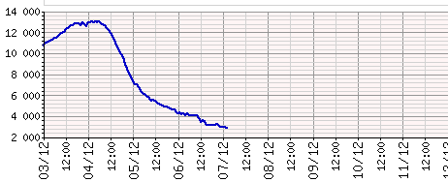
Le Rhône à Tarascon (84)
Station Dde Vaucluse (m3/s)

Le cas de la Cèze et du Gardon

Selon la courbe de tarage de la DDE 30, le débit de pointe a atteint 720 m3/s le 2 décembre vers 19 h (HL) puis une deuxième pointe, pus faible à 490 m3/s le 4 décembre vers 4 h . On s’aperçoit que la Cèze et le Gard n’ont pas eu de pointe de crue concomitante.

capteur hors eau

La pointe de crue du 3 décembre 2003 à 22h20 (HL) à Remoulins a atteint une valeur corrigée de 3 m (H brute moins décalage de 0,40 m). En utilisant la courbe de tarage de la DDE du Gard, le débit de pointe aurait ainsi atteint 950 m3/s.
5 - Les dommages humains et matériels

On déplore 7 victimes sur l’ensemble des régions touchées. Du point de vue économique, si Arles a été tout particulièrement touchée, il faut également citer les dégâts importants sur le Gard rhodanien. Trois communes rassemblent à elles seules près de 70 % des dégâts aux activités économiques pour l’ensemble de ce département : il s’agit de Laudun (18 entreprises – 104 M€), Pujaut (1 entreprise – 6.5 M€) et Codolet (1 entreprise – 1 M€). Globalement la mission d’inspection du MEDD a évalué les dommages sur les 24 départements concernés, à 1.092 milliard d’euros : 6.9 % agriculture, 48.6 % autres activités économiques, 12,3 % voirie, 5 % réseaux publics, 1.5 % réseaux Ets publics, 2.6 % autre patrimoine public, 7.2 % cours d’eau et littoral, 0.4 % déchets et 15.4 % particuliers. A comparer avec les autres dommages des crues précédentes, 1999 : 500 ME et 2002 : 1118 ME.

6 – Quelques images

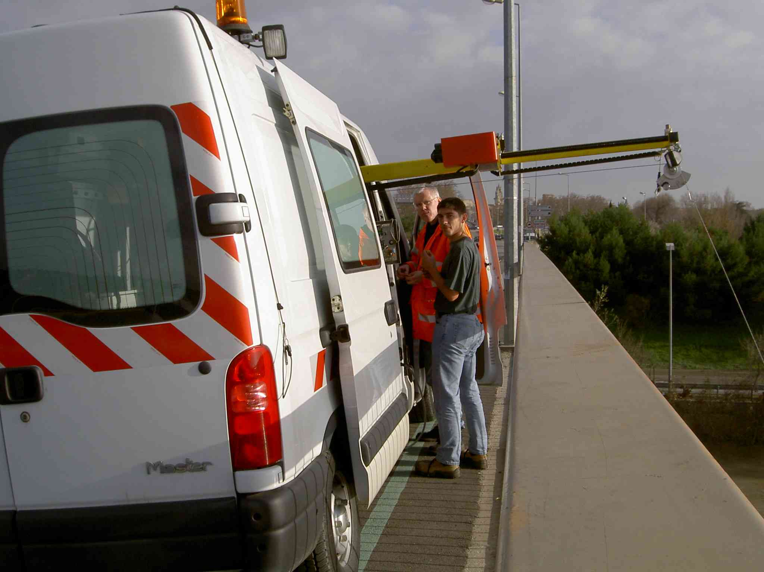
← Véhicule de jaugeage de la DIREN LR en cours de mesure le 5 décembre sur le bras droit du Rhône à Villeneuve-Lès-Avignon.

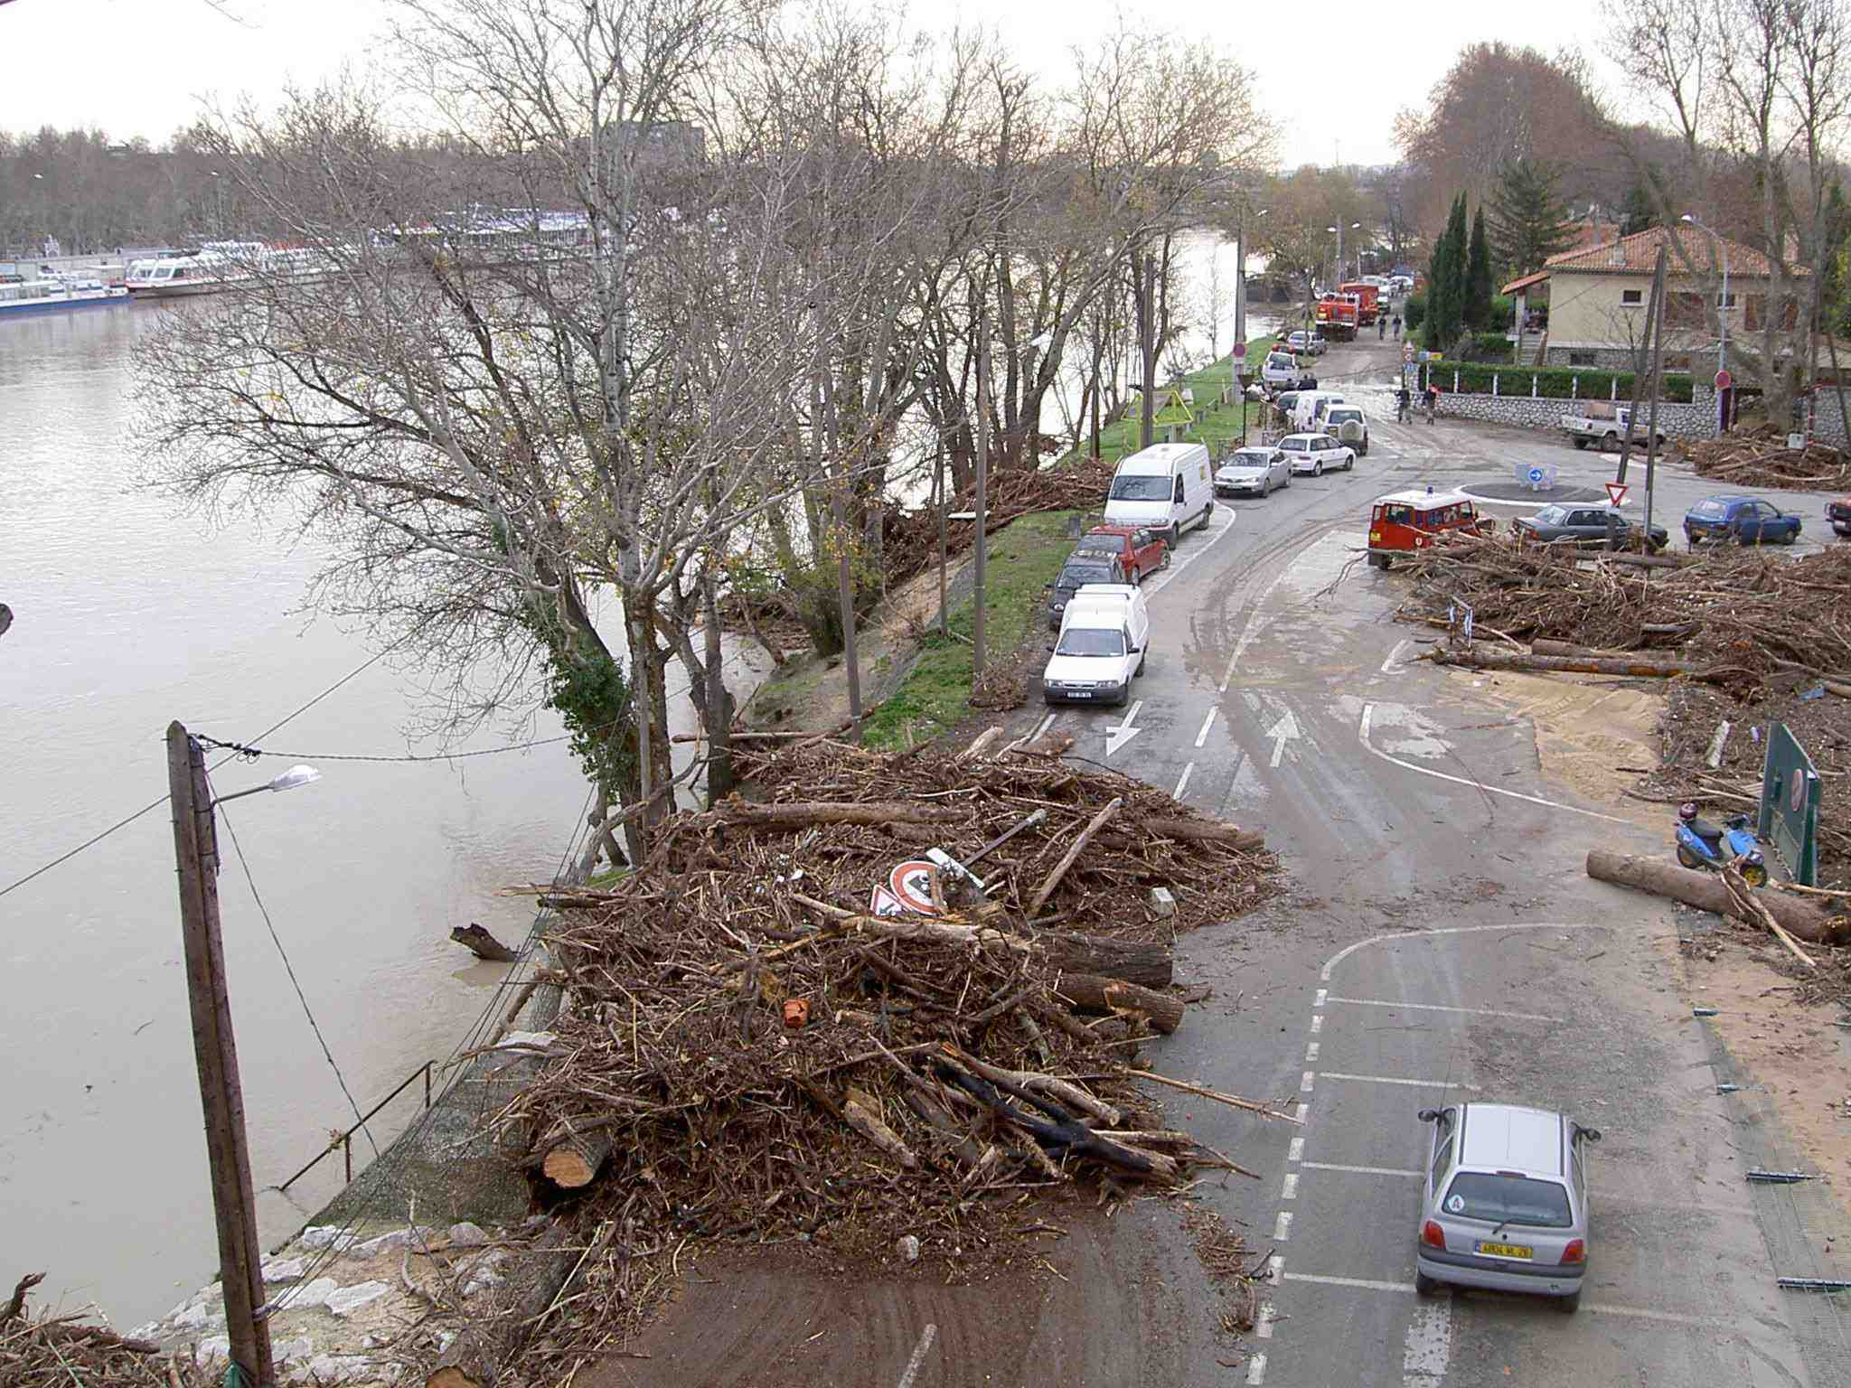

Nettoyage des embâcles entre les 2 bras du Rhône le 5 déc. 2003 →

↓ Décrue du Lez à Montpellier le 04 / 12 / 2003 à 9h.
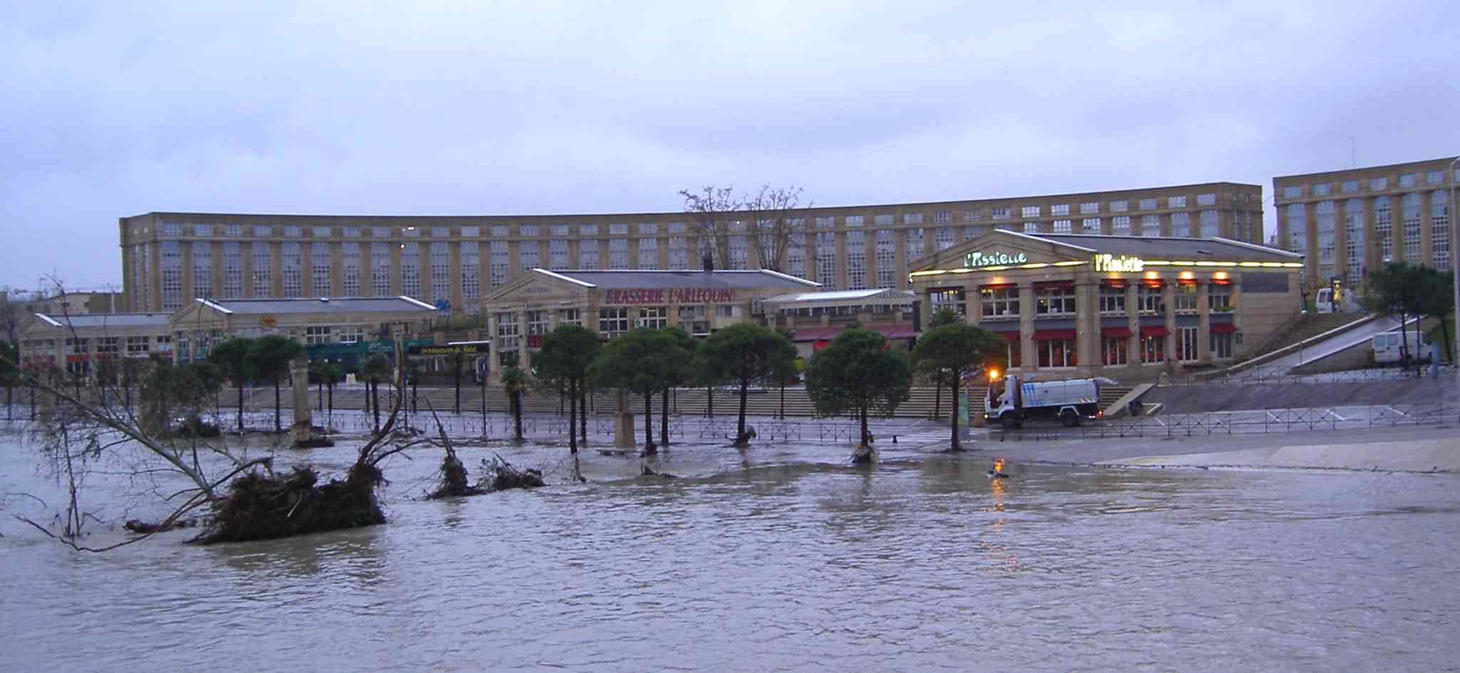

Mise à jour le 25 mars 2004

DIREN Languedoc-Roussillon / Unité d’hydrologie

Coordination générale : Roland Claudet
Avec le concours de Bernard Braudeau pour l’analyse des images radar,
et des techniciens de l’unité : Benoit Plumet, Gilles Le Gac et Jacques Tailhan

